吕四港区内河码头护轮坎码头栏杆油漆工程采购
市场调研询价公告
启东吕四港港口运营有限公司因安全生产需要，需对吕四港区内河码头护轮坎、码头栏杆等设施进行旧漆去除、重新刷警示漆，现就该采购事项进行市场调研询价。
- 采购内容
后附附件。
- 采购要求
供应商需符合《中华人民共和国政府采购法》第二十二条的规定，未被“信用中国”网站（www.creditchina.gov.cn）列入失信被执行人、重大税收违法案件当事人名单、政府采购严重失信行为记录名单，具有有效的营业执照，且具有相应的经营范围。
三、市场询价调研说明
1、本项目市场询价调研仅作为采购人最终确定项目招标采购的限价依据，因此价格仅供参考，在此希望并感谢各潜在供应商能够积极参与并如实反馈报价。如发现虚假、恶意反馈报价的，采购人将禁止其参与本项目后续的采购招标活动。
2、报价应含材料、人工、机械设备、保险、税金、利润等所有费用。
3、本次市场调研询价不接受质疑函，只接收市场有效报价信息。
4、市场调研询价表（见附件2）请于2026年1月15日17：00前填报并加盖公章，以电子邮件形式发送到邮箱490843885@qq.com，联系人：胡先生，联系电话：13485160623。
最后再次希望并感谢各潜在供应商能够百忙之中给与信息反馈。

启东吕四港港口运营有限公司
2026年1月12日

附件1：采购需求
项目 | 要求 | 照片 | 数量
护轮坎 | 表面旧油漆清理、按原有样式重新刷警示色漆 | 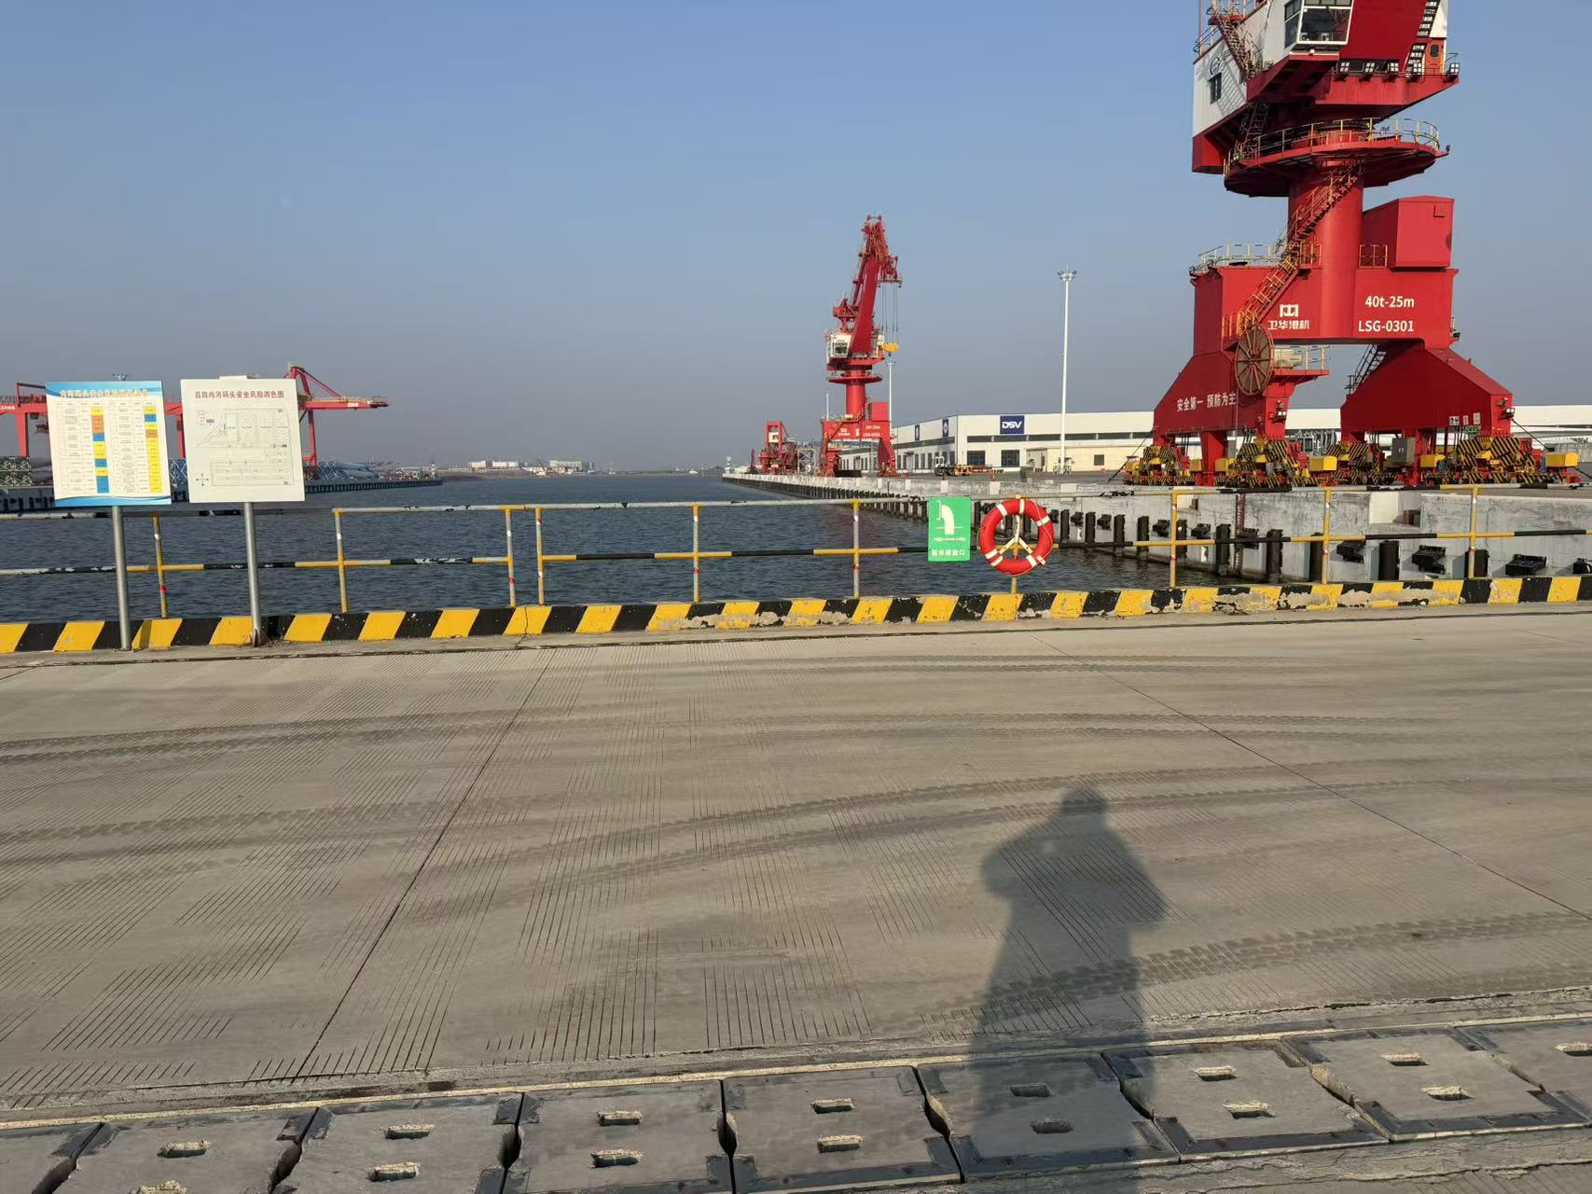 | 约748米，护轮坎高约24cm，上边长约25cm
栏杆 | 表面旧油漆清理、按原有样式重新刷警示色漆 | 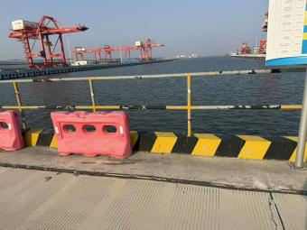 | 护栏长约228米，高约95cm
高杆灯栏杆 | 表面旧油漆清理、按原有样式重新刷警示色漆 | 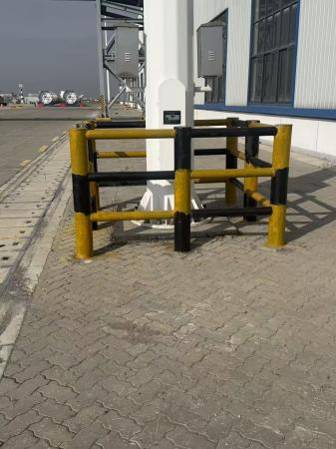 | 215*215*125cm
门卫防撞墩 | 表面旧油漆清理、按原有样式重新刷警示色漆 | 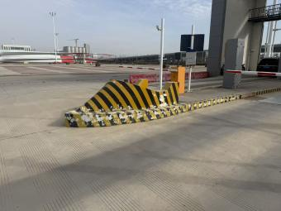 | 4座墩，面积约45m²

附件2：
吕四港区内河码头护轮坎码头栏杆油漆工程采购项目
市场调研询价表
项目名称 | 反馈报价 | 服务供应商
吕四港区内河码头护轮坎码头栏杆油漆工程采购项目

报价单位（盖章）：
联系人： 联系电话：
时间： 年 月 日

